BÁO CÁO TIẾN ĐỘ KHÓA LUẬN TỐT NGHIỆP (SPRINT 4)
Đề tài: IRON CHEF - Hệ thống gợi ý thay thế nguyên liệu ẩm thực dựa trên đồ thị tri thức đa nguồn, kiểm soát an toàn dị ứng và giải thích hóa học thực phẩm
Trường: Trường Đại học Công nghệ Thông tin - ĐHQG TP.HCM
Giảng viên hướng dẫn: ThS. Trần Thị Hồng Yến
Sinh viên thực hiện: Phan Phú Thọ - 23521520, Võ Trung Tín - 23521595
Thời gian sprint: 29/10/2026 - 12/11/2026 | Cập nhật tiến độ: 05/11/2026

1. TÓM TẮT ĐIỀU HÀNH
Thu thập và chuẩn hóa: Tải và kiểm tra MISKG, Recipe1MSubs, FooDB, FlavorDB, Epicure-Core, USDA, Open Food Facts và dữ liệu FDA; xây canonical vocabulary nối tên nguyên liệu giữa các nguồn.
Graph reconstruction: Xây dựng HeteroData với substitution, compound và co-occurrence relations; chuẩn bị graph sample 500 ingredients và các index cho Member phát triển UI.
Baseline: Đối chiếu graph/HGAT v1 đã có trong backlog với mục tiêu v2; giữ checkpoint và model registry làm baseline để không nhầm giữa code đã phục vụ và kết quả thesis mới.

2. MỤC TIÊU & PHẠM VI
- Mục tiêu: Tạo được nền dữ liệu và graph reconstruction có provenance, làm đầu vào cho HGAT v2 và các tầng giải thích/an toàn.
- Phạm vi: Lead Epic 1–2: data acquisition, canonical vocabulary, multi-source graph, triple-encoded features và các export mà Member sử dụng.

3. CÁC HẠNG MỤC TRỌNG TÂM
Mục | Hạng mục trọng tâm | Trạng thái
4.1 | Tải, kiểm tra và ghi nhận provenance các dataset | Theo kế hoạch
4.2 | Map canonical ingredient vocabulary giữa các nguồn | Theo kế hoạch
4.3 | Xây HeteroData và relation types cho graph v2 | Theo kế hoạch
4.4 | Xuất graph_sample, compound_index và allergen_index | Theo kế hoạch

4. BẢNG TRẠNG THÁI BACKLOG
Nhánh | Backlog / Epic | Trạng thái | Ghi chú
Data | Dataset acquisition and provenance | Theo kế hoạch | Giữ nguồn và phiên bản cho khả năng tái lập
Graph | Multi-source HeteroData | Theo kế hoạch | Substitution, chemical và recipe relations
Baseline | HGAT v1 versus v2 | Đã có nền tảng | HGAT v1 đã serving; v2 là phần nghiên cứu cần đánh giá

5. ĐẦU RA VÀ MINH CHỨNG
- Raw/normalized data manifest và canonical vocabulary report.
- HeteroData graph statistics, sample graph và export JSON cho frontend.
- Model registry và checkpoint baseline HGAT v1 để so sánh với v2.
- Ảnh runtime Graph Explorer (05/11/2026): trang tổng quan hiển thị lát 30 node và 266 quan hệ từ candidate 6.632 node/23.185 quan hệ qua Monolith; xem Hình A1. Candidate chưa được Lead chấp nhận, không dùng cho claim nghiên cứu hoặc quyết định an toàn.

6. RỦI RO & BIỆN PHÁP
Rủi ro | Biện pháp khắc phục
Dữ liệu lớn, file FooDB/Open Food Facts và graph construction có thể vượt RAM hoặc thời gian xử lý cục bộ. | Chunked processing, OOM-safe pipeline, lưu intermediate artifacts, checksum dữ liệu và chỉ dùng graph sample cho UI trong giai đoạn đầu.

7. KẾ HOẠCH 2 TUẦN TỚI (SPRINT 5)

7.1 Nghiên cứu, Backend và AI
Hoàn thiện triple-encoded features, stratified split, HGAT v2 training plan và Symbolic Safety Layer/Selective Abstention.

7.2 Frontend, QA và Evidence
Dùng graph_sample, compound index và allergen index để hoàn thiện node/edge panels, search/filter và mock data replacement.

8. PHÂN CÔNG (SPRINT 5)
Thành viên | Phụ trách | Ghi chú
Phan Phú Thọ | Dataset pipeline, vocabulary, HeteroData graph và HGAT baseline comparison | Lead graph reconstruction
Võ Trung Tín | Graph explorer integration, detail panels, search/filter và data fixtures | Member graph surface

9. ĐỐI CHIẾU VỚI ĐỀ CƯƠNG
Hạng mục trong Đề cương | Trạng thái thực tế | Ghi chú/Mức độ hoàn thành
Cài đặt và Phát triển Phase 1 - Dữ liệu và Mô hình AI (29/10 – 26/11) | Đang triển khai | Sprint 4 hoàn thành phần đầu của Phase 1; graph v2 và các export được chuẩn bị để tiếp tục trong Sprint 5.

10. KẾT LUẬN
Sprint 4 phân biệt rõ baseline HGAT v1 đã có với đóng góp mới của khóa luận: graph đa nguồn, feature gating, unseen-pair benchmark, safety và explainability.

11. Phụ lục A - Liên kết và Minh hoạ
Nguồn nội dung: Đề cương chi tiết KLTN v5, BACKLOG_LEAD.md, BACKLOG_MEMBER.md và thesis evidence workspace.
Minh chứng giao diện Graph Explorer
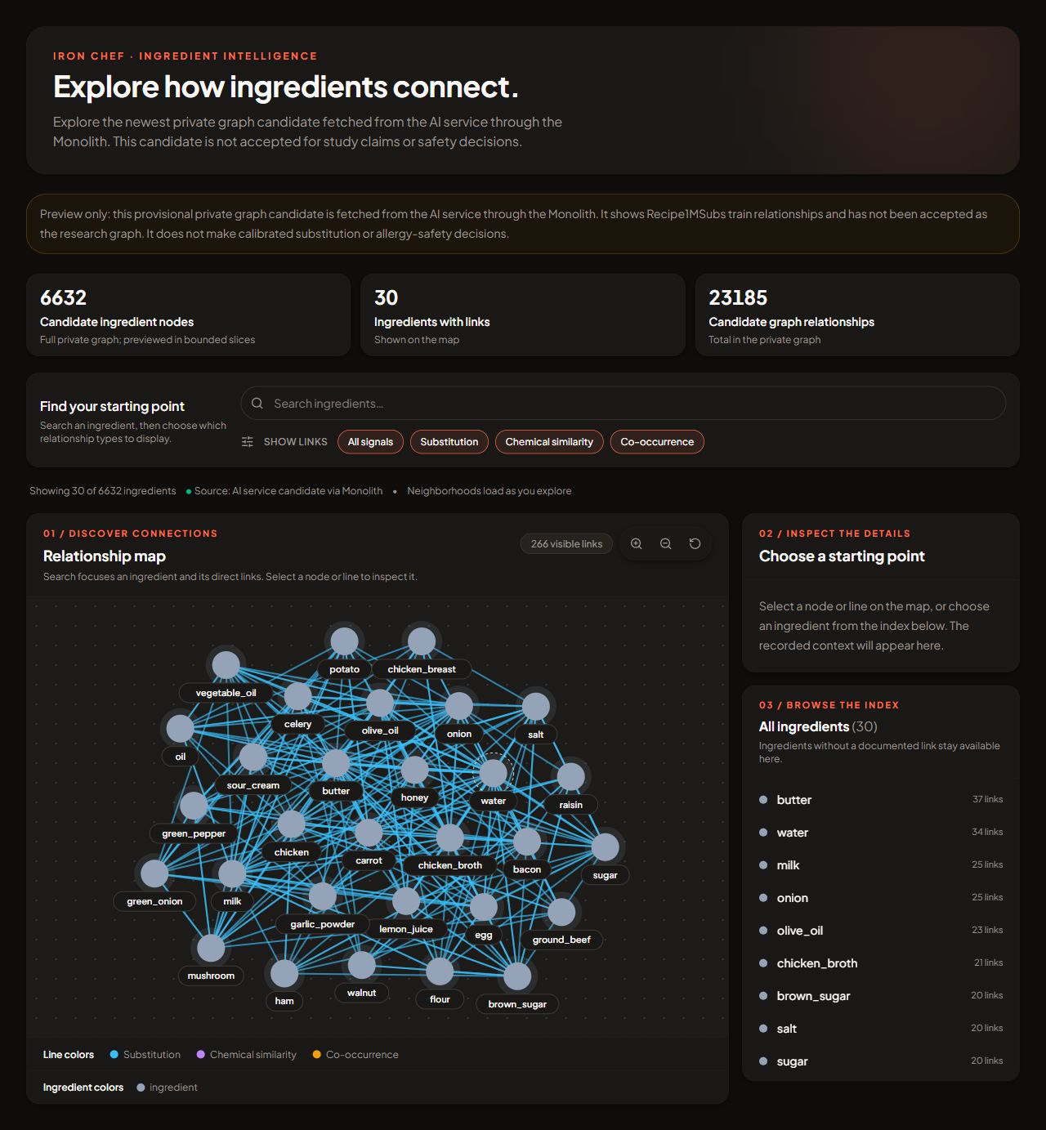
Hình A1. Graph Explorer hiển thị graph candidate qua Monolith (05/11/2026).
Người lập báo cáo: Phan Phú Thọ, Võ Trung Tín

